28 июня 2017 года вышло Постановление Правительства РФ N 761 "О внесении изменений в Правила дорожного движения Российской Федерации". Текст постановления размещен на портале Правительства, официально документ опубликован 4 июля 2017 года и вступает в силу 12 июля 2017 года.
Новые правила перевозки детей.
Требования Правил дорожного движения регулируют перевозку детей только в легковом автомобиле и кабине грузового автомобиля, конструкцией которых предусмотрены ремни безопасности либо ремни безопасности и детская удерживающая система ISOFIX. На другие транспортные средства распространяется общее требование - обеспечить безопасность при перевозке.
Любые детские автокресла и системы должны быть сертифицированы и соответствовать требованиям правил ЕЭК ООН № 44-04 "Единообразные предписания, касающиеся официального утверждения удерживающих устройств для детей, находящихся в механических транспортных средствах ("детские удерживающие системы"). Исключены из ПДД "иные средства" - таким образом под запрет попадают любые автокресла, не соответствующие данному стандарту, в том числе и каркасные автокресла, не имеющие соответствующей маркировки.
По новым Правилам перевозки детей с 12 июля 2017 года есть разделение на две возрастные категории:
- младше 7 лет;
- от 7 до 12 лет.
Автокресло должно соответствовать возрасту и весу ребенка - такая информация сдержится в инструкции.
Запрещено перевозить детей до 12 лет на заднем сиденье мотоцикла и в кузове грузовых автомобилей с бортовой платформой.
На заднем, на переднем сиденье, в кабине грузового автомобиля - обязательно использование детского удерживающего устройства.
Перевозка детей от 7 до 12 лет
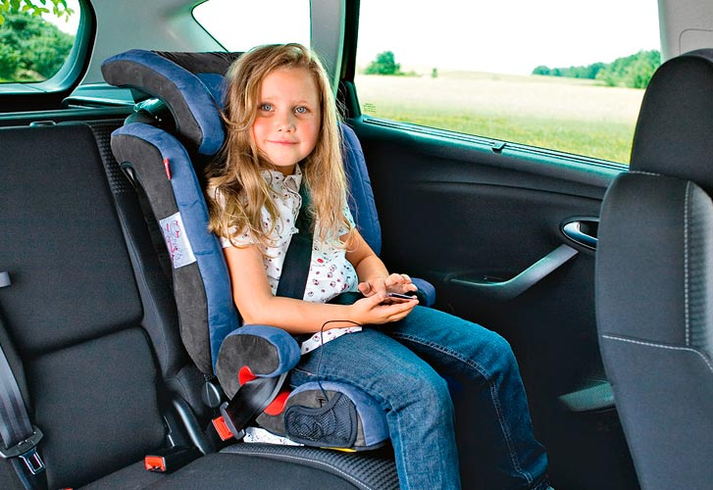
Перевозка ребенка старше 7 лет
Детей, которым исполнилось 7 лет допускается перевозить на заднем сиденье легкового автомобиля и в кабине грузового без использования автокресел и каких либо иных средств. Достаточно их пристегнуть штатным ремнем безопасности.
На переднем сиденье легкового автомобиля обязательно использование автокресла до достижения ребенком 12-ти летнего возраста.
Перевозка детей после 12 лет
Согласно Правилам дорожного движения на детей, которым исполнилось 12 лет распространяются общие обязанности пассажиров, как и для взрослых людей.

